# 恒生电子认识实习报告

2023327100056 23计算机科学与技术4班 李凯涛

### 一、认识恒生

恒生电子是一家领先的金融科技公司，成立于1995年，并于2003年上市。公司致力于“让金融变简单”，以成为全球领先的金融科技公司为愿景，核心价值观包括客户第一、正直诚信等。

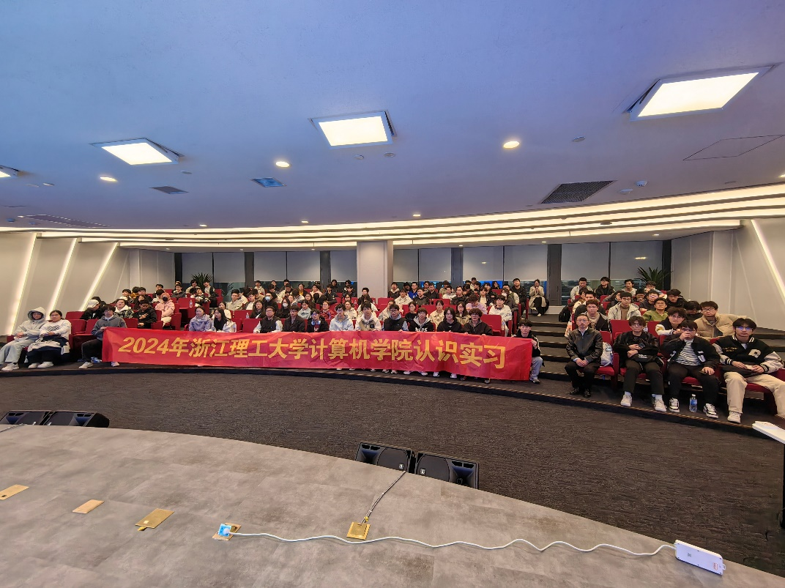

图1 2024年浙江理工大学计算机学院认识实习集体合照

恒生电子发展历程上专注于金融行业，为证券、期货、基金等机构提供解决方案和服务。多次入选FinTech100全球金融科技百强榜单。它并且拥有超过13000名员工，产品技术人员占比超过73%。从1995年成立至今，恒生电子经历了多个重要的发展阶段，每个阶段都体现了公司对市场变化的敏锐洞察和对技术创新的不懈追求。创新驱动发展上，恒生电子在2006年提出“网络变革产业”，并在2017年发布人工智能战略，这表明公司始终将技术创新作为企业发展的核心动力。战略转型上，2012年恒生电子承接上海清算所、新三板新一代系统建设，以及2016年加入区块链超级账本项目，这些举措体现了公司在金融科技领域的战略布局和转型。技术引领上，2022年完成新一轮董事会换届，以及2023年推出金融行业大模型LightGPT等，这些举措进一步强化了恒生电子在金融科技领域的技术引领地位。

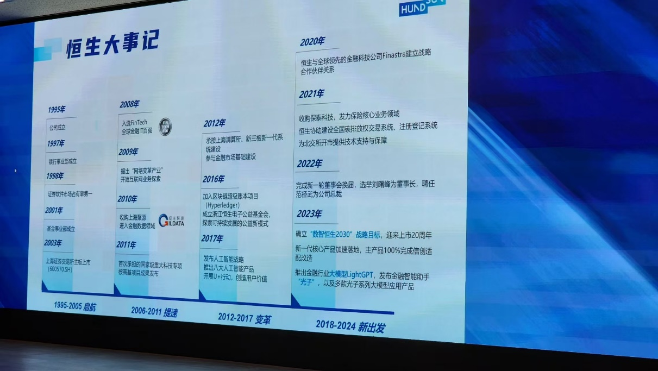

图2 恒生大事记

产品上，产品交易系统、投资管理系统、财富管理解决方案等。

技术领域上，软件开发、系统分析、技术支持等。技术热点上，专注云计算、人工智能、大数据、区块链、量化交易。员工培养上，国家级博士后科研工作站、内部培训课程、职业发展规划。

创新与研发上，恒生鼓励创新，专门的研发团队。在云计算、人工智能、大数据、区块链等领域取得多项技术突破。获得多项国家级和省部级科技奖项。

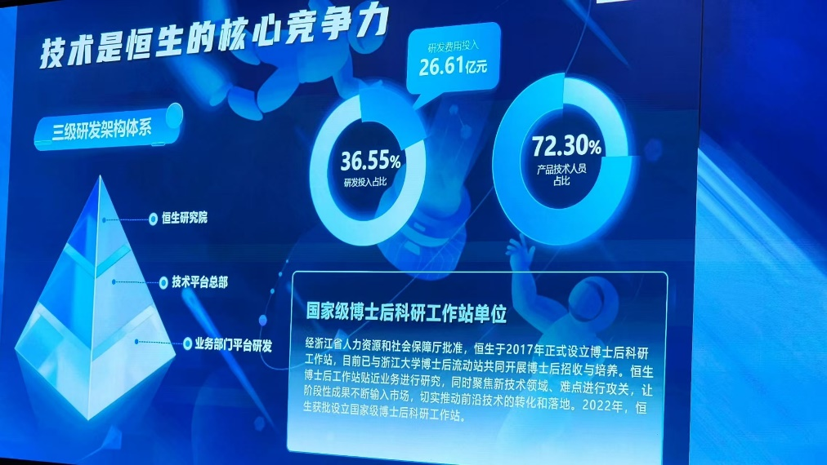

图3 恒生研发投入与科研

恒生电子的金融大模型LightGPT是一个专为金融行业设计的大型语言模型。它于2023年6月正式推出，使用了超过2000亿中文tokens和80多项中文金融任务指令进行微调，覆盖了金融领域的多个应用场景。LightGPT在理解金融相关问题和处理金融任务方面，比通用大模型更具优势。此外，LightGPT还特别考虑了合规性和部署模式。它充分学习了中国的金融法律法规，确保生成内容的安全合规，符合中国金融市场的监管要求。在部署模式上，LightGPT支持云部署和7B/13B/70B的私有化部署，包括大模型接口调用和金融问答服务，以及提供定制化金融预训练和微调服务，满足金融机构的个性化需求。

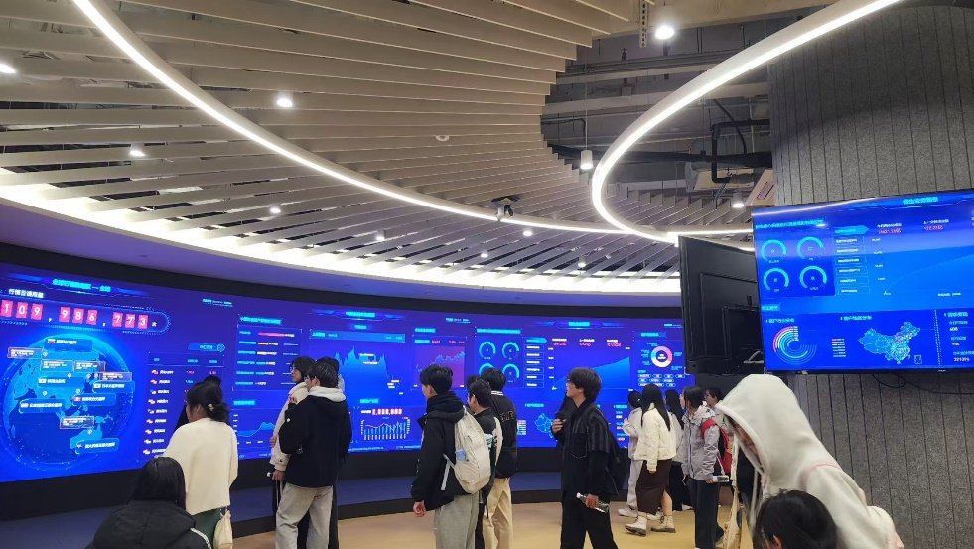

图4 恒生科技展览

恒生电子在2024年度中国上市公司社会责任指数中排名前三，显示了其在社会责任履行方面的突出表现。特别是在社区参与和发展方面，企业的得分高达57.98，表明其与社区的沟通与合作取得了良好成效。恒生电子在社会公益方面做出了显著的贡献，作为大企业，在社会中彰显自己的一份使命与承担自己责任，特别是在环境保护和可持续发展方面。恒生电子发起了“公益清山行动”活动，旨在减少人类活动对环境的负面影响，通过实际行动响应环保号召。

同时公司内有“微笑咖啡”帮助听障人士就业，带他们学习咖啡制作技术，又给公益事业出一份力量。公司置有专门的阅读区域，蕴养着浓厚的书香氛围。

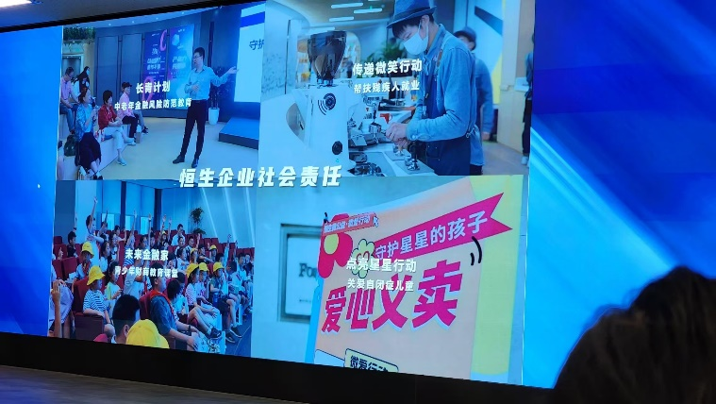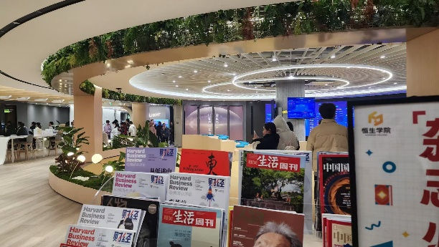

图5 恒生公益、书吧与微笑咖啡

### 二、个人发展上

恒生电子的分享强调了自我规划的重要性，这对于计算机专业的学生来说尤其关键。在大学四年中，我们可以通过以下几个方面来做好细致的规划：

1. 明确目标：首先，你需要明确自己的职业目标。未来不是随机数，规划才是硬道理。这意味着我们需要设定清晰的短期和长期目标，比如一年后、一个月后、一周后以及现在的具体目标。

2. 技能提升：作为计算机专业的学生，我们需要不断提升自己的专业技能。这包括编程语言、数据结构、算法、操作系统等基础知识，以及人工智能、大数据、云计算等前沿技术。

3. 实践经验：积累实践经验对于就业至关重要。我们可以通过参与学校的项目、实习、竞赛等方式来提升自己的实践能力。

4. 个人能力：通过不断学习和实践来提升个人能力。这包括技术能力、沟通能力、团队协作能力等。在快速变化的技术领域，终身学习是必要的。我们需要保持好奇心和学习的热情，不断更新你的知识和技能。

5.行业趋势：关注计算机行业的发展趋势，了解哪些技能和知识是当前和未来就业市场所需的。

通过这些规划，我们将能够在大学期间为未来的就业做好充分的准备。但记住，规划是一个动态的过程，需要根据实际情况不断调整和优化。  
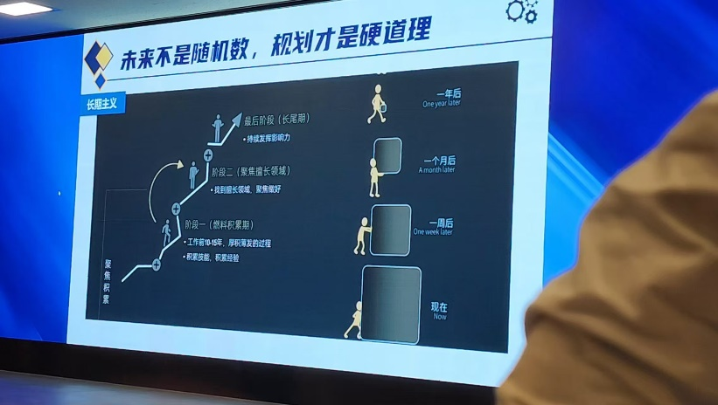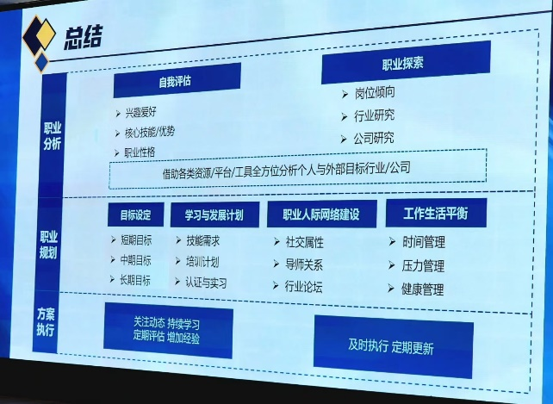

图6 恒生给同学们的职业规划

我是计算机专业的学生，面对读研或就业的选择，我选择去就业。那么我要在大学4年中做好细致规划，从BOSS职聘上，我挑选了我心仪的岗位——前端工程师。以下是我的职业规划

**技术板块要求提取上：**

1. **编程语言和基础知识**：掌握JavaScript（包括ES6）、HTML、CSS。理解DOM、网络协议、安全性等。
2. **前端框架**：掌握至少一种主流前端框架，如React、Vue、Angular等。
3. **技术能力**：良好的代码编写能力和技术热情和追求。自我驱动，学习能力较强，善于思考和总结。
4. **项目经验**：参与核心业务开发，如IM、通讯录、运营体系等。参与前端研发体系建设，提升研发效率和质量。
5. **创新和探索**：参与技术探索和项目推动，如互动创意、创意渲染协议、动态创意SDK。探索AIGC相关的前沿创意工具产品。
6. **加分项**：有开源项目或技术博客。对Gen AI有热情。熟悉WebGPU、WebGL、Canvas等渲染技术栈。有开源图片模型使用经验。

**大二下学期：**

1. **深化前端基础**：继续巩固JavaScript、HTML、CSS的知识，特别是ES6+的新特性。
2. **学习前端框架**：开始学习至少一种主流前端框架（如React或Vue）。
3. **技术博客**：开始撰写技术博客，记录我的学习过程和项目经验。

**大三上学期：**

1. **掌握前端框架**：确保能够熟练使用至少一种前端框架。
2. **前端工程化**：学习前端工程化工具，如Webpack、Babel等，了解如何构建和优化前端项目。

**大三下学期：**

1. **实习机会**：寻找实习机会，将所学知识应用于实际工作环境中，获取行业经验。
2. **技术探索**：开始探索前端领域的新技术，如WebAssembly、PWA等。
3. **个人项目**：开发一个个人项目，如个人网站或小型应用，展示您的技术能力。

**大四上学期：**

1. **专业深化**：根据兴趣选择一个专业方向进行深入学习，如前端性能优化、前端架构设计等。
2. **AIGC项目**：尝试参与或发起与AIGC相关的项目，提升产品意识和创新能力。

**大四下学期：**

1. **求职准备**：更新简历，准备求职信，开始寻找工作机会。
2. **面试技巧**：练习面试技巧，包括技术面试和行为面试。
3. **建立人脉**：参加行业会议、研讨会，建立专业人脉。

**持续学习：**

* **新技术**：保持对新技术的敏感度，如Web3、区块链、元宇宙等。

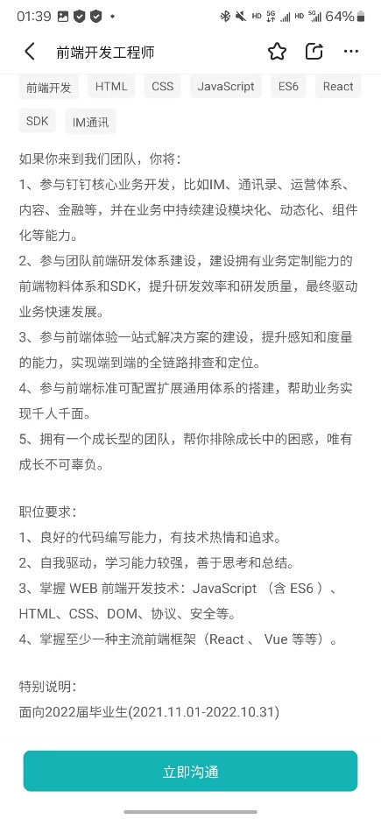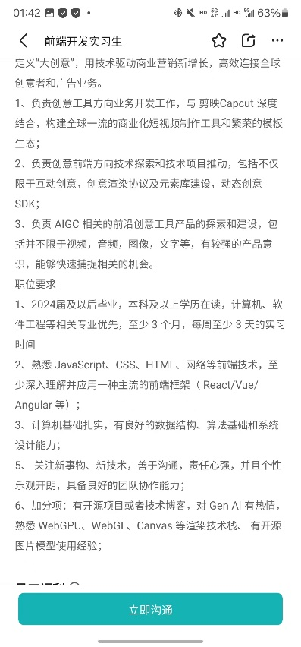

图7 部分BOSS职聘前端要求展示

此次去恒生电子进行认识实习，收益很多。恒生电子作为金融科技领域的领军企业，在技术创新、产品研发和人才培养方面展现出强大的实力，为金融科技领域实习生和求职者提供理想的选择。通过这次实习，我不仅对金融科技行业有了更深入的了解，也对自己的职业规划有了更明确的方向。恒生电子的认识实习经历无疑为我未来的职业生涯打下了坚实的基础，并激励我在科技领域不断探索和进步。